Министерство образования и молодежной политики Свердловской области



ГАПОУ СО «Екатеринбургский колледж транспортного строительства»

# Отчёт по программе «Практическое занятие 5-6»

Выполнил: Рубцова Диана Алексеевна

Группа: ПР-21

Преподаватель: Мирошниченко Г.В

2024

**Задание:** **Ввести с клавиатуры 2 числа. Увеличить большее из них на**

**1, если числа равны, возвести первое число в 3 – ю степень, иначе вывести соответствующее сообщение.**

**Входные и выходные данные**

var a-первое число

var b-второе число

**Блок-схема**

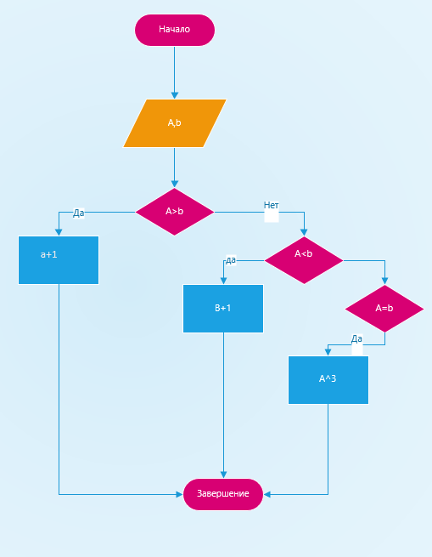

**Листинг программы (если есть)**

fun main(){  
 var a= *readLine*()!!.toDouble()  
 var b= *readLine*()!!.toDouble()  
 when  
 {  
 a>b-> *println*(a+1)  
 a<b-> *println*(b+1)  
 a==b-> *println*(a.pow(3))  
  
 }  
}

**Тестовые ситуации**

**Вывод**.